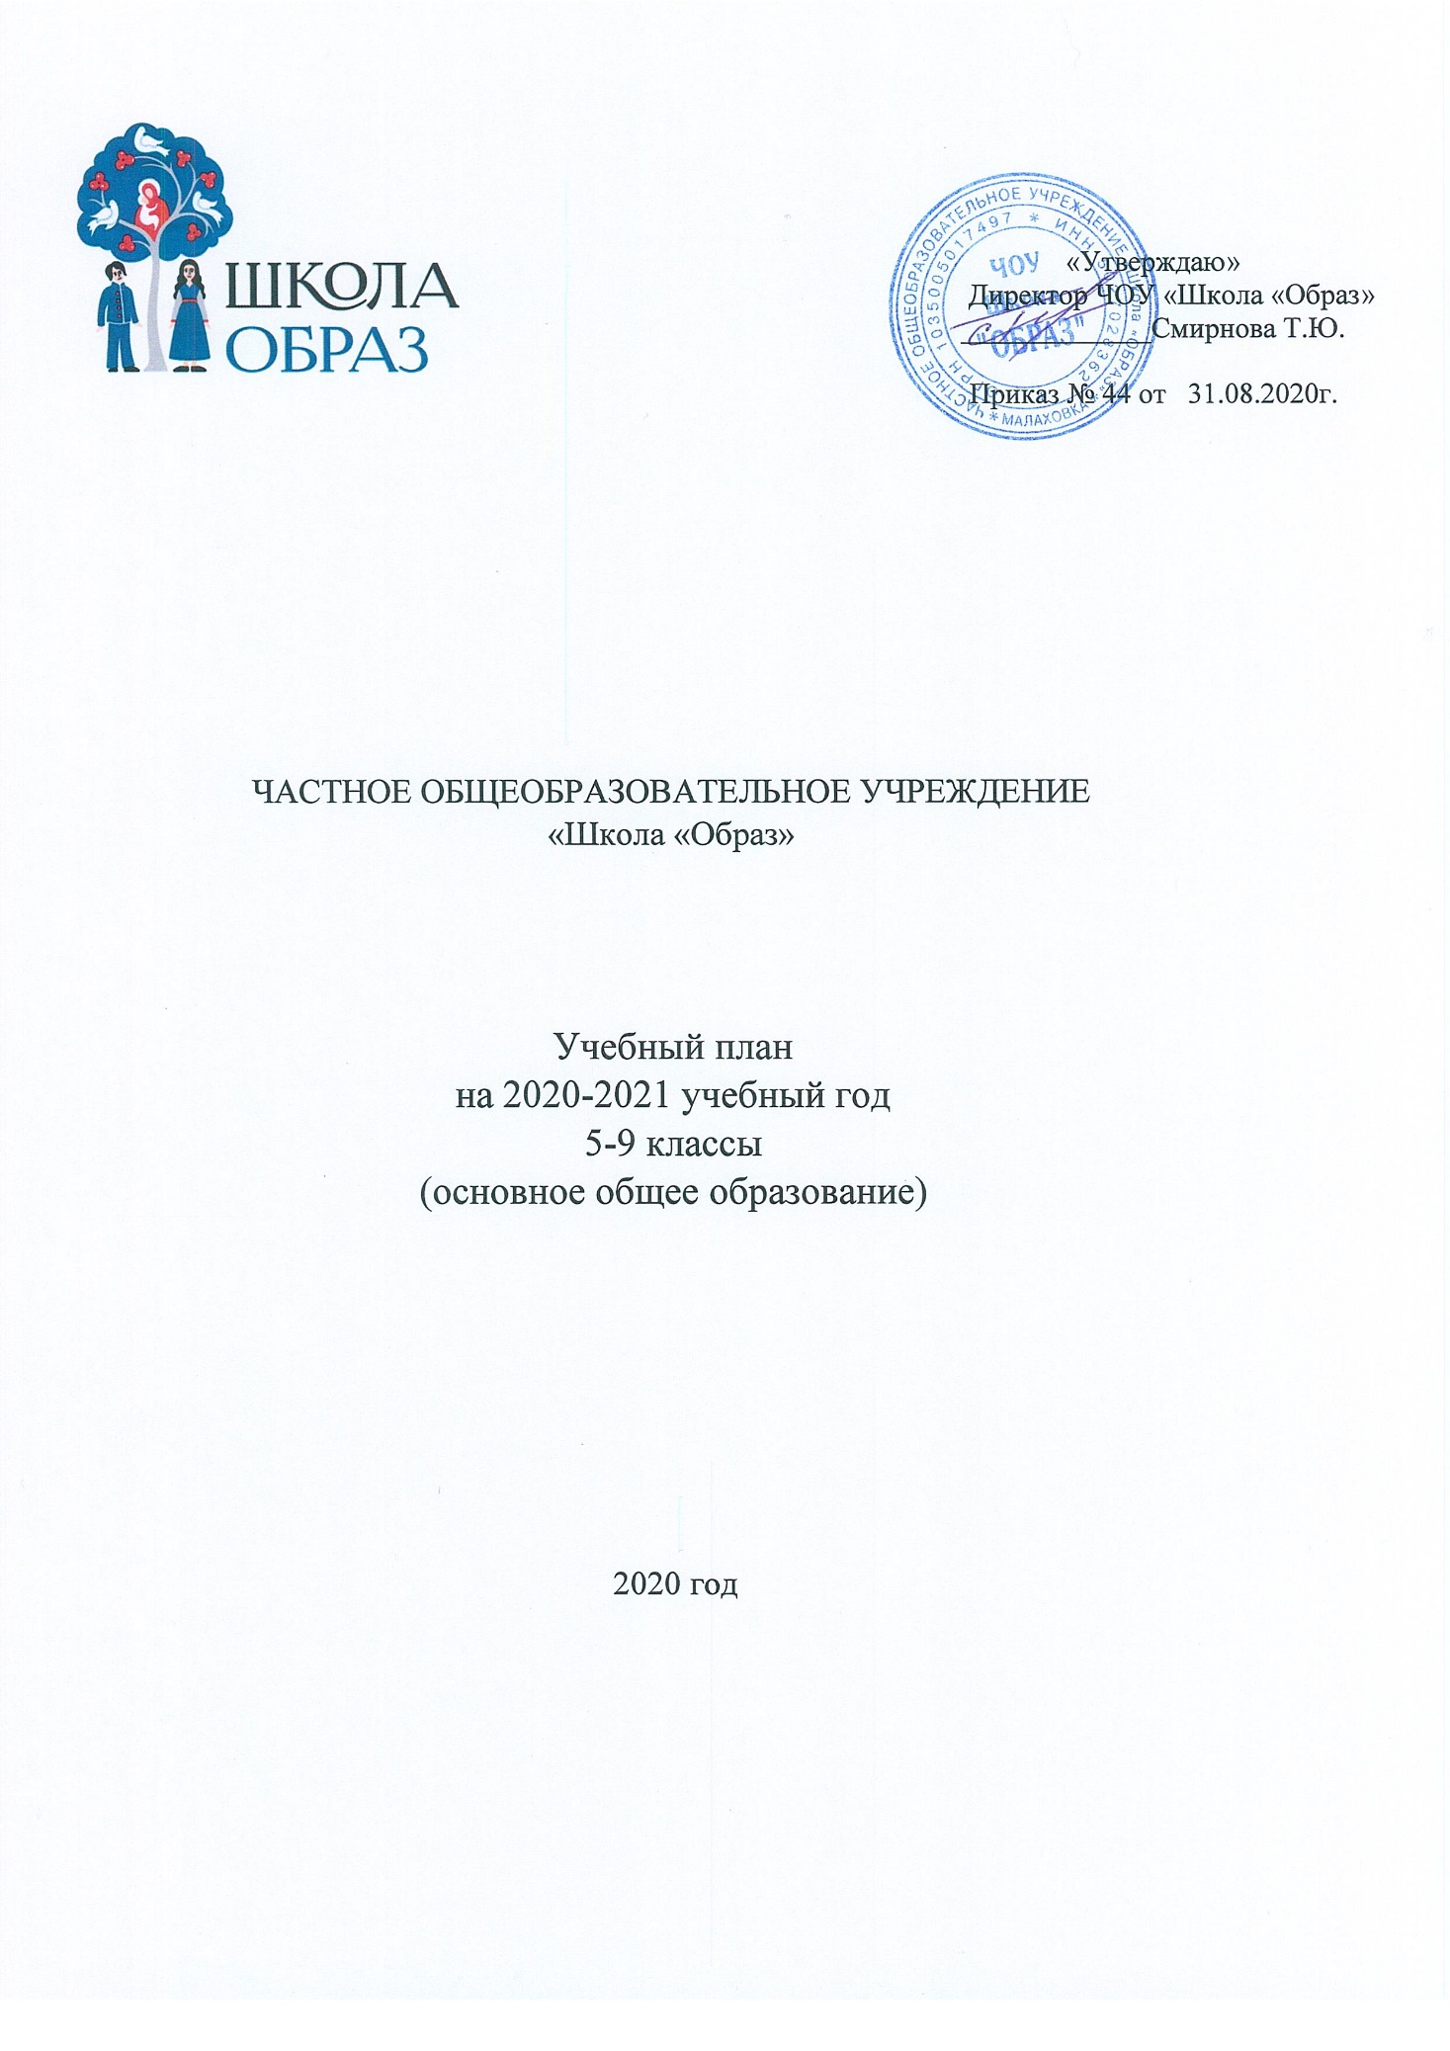

ПОЯСНИТЕЛЬНАЯ ЗАПИСКА
к учебному плану на 2020-2021 учебный год
Частного общеобразовательного учреждения «Школа «Образ»

Учебный план ЧОУ «Школа «Образ» отражает организационно-педагогические условия, необходимые для достижения результатов освоения основной образовательной программы в соответствии с требованиями ФГОС ООО, организации образовательной деятельности, а также определяет состав и объем учебных предметов, курсов и их распределение по классам (годам) обучения. Учебный план – документ, который определяет перечень, трудоемкость, последовательность и распределение по периодам обучения учебных предметов, курсов, дисциплин (модулей), иных видов учебной деятельности и формы промежуточной аттестации обучающихся (п. 22 ст. 2 Федерального закона от 29.12.2012 г. № 273-ФЗ «Об образовании в Российской Федерации»).

- Федеральный Закон от 29.12.2012 № 273-ФЗ «Об образовании в Российской Федерации» (с изменениями и дополнениями, внесенными Федеральным законом от 03.08.2018 № 317-ФЗ).
- Федеральный государственный образовательный стандарт основного общего образования (утвержден приказом Министерства образования и науки Российской Федерации от 17.12.2010г. № 1897, зарегистрирован в Министерстве юстиции РФ 01.02.2011г., регистрационный номер 19644) с изменениями и дополнениями от 29.12.2014 № 1644, 31.12.2015 № 1577.
- Санитарно-эпидемиологические правила и нормативы СанПиН 2.4.2.2821-10 «Санитарно-эпидемиологические требования к условиям и организации обучения в общеобразовательных учреждениях», утвержденные постановлением Главного государственного санитарного врача Российской Федерации от 29.12.2010 № 189, зарегистрированные в Министерстве юстиции РФ 03.03.2011 № 19993, с изменениями, утвержденными Постановлением Главного государственного санитарного врача РФ от 24.11.2015 № 81.
- Письмо Министерства образования и науки Российской Федерации от 09.10.2017 № ТС-945/08 «О реализации прав граждан на получение образования на родном языке».
- Письмо Федеральной службы по надзору в сфере образования и науки от 20.06.2018 № 05-192 «О вопросах изучения родных языков из числа языков народов РФ».
- Письмо Департамента общего образования Министерства образования и науки Российской Федерации от 12.05.2011 № 03-296 «Об организации внеурочной деятельности при введении федерального государственного образовательного стандарта общего образования».
- Методические рекомендации для общеобразовательных организаций по совершенствованию процесса реализации комплексного учебного курса «Основы религиозных культур и светской этики» и предметной области «Основы духовно-нравственной культуры народов России» (письмо Министерства образования Московской области от 06.02.2018 № 1541/16-09о).
- Основная образовательная программа основного общего образования ЧОУ «Школа «Образ»
Обязательная часть учебного плана определяет состав учебных предметов обязательных предметных областей для всех имеющих государственную аккредитацию образовательных учреждений, реализующих основную образовательную программу основного общего образования, и учебное время, отводимое на их изучение по классам (годам) обучения.
При реализации учебного плана используются:
- учебники из числа входящих в Федеральный перечень учебников, утвержденный приказом Министерства образования и науки Российской Федерации от 28.12.2018 № 345 «Об утверждении федерального перечня учебников, рекомендуемых к использованию при реализации имеющих государственную аккредитацию образовательных программ начального общего, основного общего и среднего общего образования», с изменениями от 22.11.2019 № 632;
- учебные пособия, выпущенные организациями, входящими в перечень, утвержденный приказом Министерства образования и науки Российской Федерации от 09.06.2016 № 699 «Об утверждении перечня организаций, осуществляющих выпуск пособий, которые допускаются к использованию при реализации имеющих государственную аккредитацию образовательных программ начального общего, основного общего, среднего общего образования».
Цели и задачи ЧОУ «Школа «Образ», реализуемые в 2020– 2021 учебном году:
- обеспечение сохранности жизни и здоровья учащихся;
- развитие личности обучающегося, его познавательных интересов;
- выполнение социального образовательного заказа;
- удовлетворение образовательных потребностей обучающихся;
- реализация профильной подготовки обучающихся;
- повышение качества знаний и уровня обученности учащихся;
- выявление мотивированных и одаренных детей и создание условий для их интеллектуального и творческого развития через систему исследовательской и проектной деятельности;
- формирование адаптивной образовательной среды, социализация обучающихся с особыми образовательными потребностями;
- формирование патриотических качеств личности;
- использование в образовательном процессе информационных технологий;
- внедрение технологий, реализующих компетентностный подход в образовательной деятельности.
Школа работает в режиме 5-дневной учебной недели. Учебные занятия проводятся в первую смену. Школа работает в режиме полного дня, поэтому все учащиеся посещают занятия по внеурочной деятельности, в расписании всегда предусматривается динамическая пауза.
Объем домашних заданий (по всем предметам) такой, что затраты времени на его выполнение не превышают (в астрономических часах): во 2-3 классах – 1,5 ч, в 4-5 классах – 2 ч, в 6-8 классах - 2,5 ч, в 9-11 классах – до 3,5 ч.
Учебный план ЧОУ «Школа «Образ» на 2020 – 2021 учебный год для 1 – 9-х классов состоит из двух частей: обязательной и формируемой участниками образовательных отношений. Он является документом, определяющим распределение учебного времени, отводимого на изучение различных учебных предметов, а также максимальный объём обязательной нагрузки обучающихся.
Обязательную нагрузку учащихся (обязательный минимум часов, который каждый ученик должен получить в течение учебной недели) школа определяет самостоятельно и включает в основное расписание. При этом обязательная нагрузка не превышает максимальной обязательной нагрузки учащегося, определённой при пятидневной учебной неделе для учащихся 1 – 9-х классов. Максимальный объем учебной нагрузки соответствует санитарно-гигиеническим нормам и определяет нагрузку одного ученика.
Наполняемость обязательной части определена составом учебных предметов обязательных предметных областей; часть, формируемая участниками образовательных отношений, включает предметы, направленные на реализацию индивидуальных потребностей обучающихся, в соответствии с их запросами.
На ступени начального общего образования в 1 – 4-х классах и на ступени основного общего образования в 5 – 9-х классах в 2020 – 2021 учебном году она организуется в соответствии с диагностикой обучающихся и их родителей (законных представителей), спецификой образовательного учреждения и реализуется по направлениям:
- духовное и нравственное;
- общеинтеллектуальное;
- эстетическое;
- спортивно-оздоровительное.
Организация занятий по направлениям раздела «Внеурочная деятельность» является неотъемлемой частью образовательного процесса в школе и предоставляет обучающимся возможность выбора широкого спектра занятий, направленных на их развитие.
Основное общее образование.
Вторая ступень общего образования обеспечивает освоение обучающимися образовательных программ в условиях становления и формирования личности ребенка и направлена на развитие его склонностей, интересов и способностей к социальному и профессиональному самоопределению.
Учебный план для 5 – 9-х классов ориентирован на 5-ти летний нормативный срок освоения государственных образовательных программ основного общего образования.
Продолжительность учебного года – от 34 до 37 учебных недель (с учетом экзаменационного периода). Продолжительность урока – 45 минут.
Учебный план второй ступени общего образования лицея (5 – 9-е классы) содержит обязательную часть и часть, формируемую участниками образовательных отношений.
Обязательная часть представлена следующими предметными областями и учебными предметами: русский язык и литература (русский язык, литература), родной язык и родная литература (родной язык, родная литература), иностранные языки (иностранный язык (английский), второй иностранный язык (французский), математика и информатика (математика, алгебра, геометрия, информатика), общественно-научные предметы (история России, всеобщая история, обществознание, география), естественнонаучные предметы (физика, химия, биология), искусство (музыка, изобразительное искусство), основы духовно-нравственной культуры народов России (духовное краеведение Подмосковья) технология (технология), физическая культура и ОБЖ (физическая культура).
На изучение учебных предметов отведено в неделю:
- Русский язык: 5 класс – 4 часа, 6 класс – 5 часов, 7 класс – 3 часа, 8 класс – 2 часа, 9 класс – 2 часа;
- Литература: 5 класс –3 часа, 6 класс – 3 часа, 7 класс – 3 часа, 8 класс – 2 часа, 9 класс – 3 часа;
- На изучение учебных предметов «Родной язык» и «Родная литература» отведено по 0,5 часа в неделю. В первом полугодии изучается 1 раз в неделю предмет Родной язык, во втором – Родная литература (или в другом порядке).
- Иностранный язык (английский): 5 - 9 классы – по 3 часа;
- Второй иностранный язык (французский): 8 класс – 2 часа, 9 классы – по 1 часу;
- Математика: 5 - 6 классы – по 5 часов;
- Алгебра: 7 - 9 классы – по 3 часа;
- Геометрия: 7 - 9 классы – по 2 часа;
- Информатика: 7 - 9 классы – по 1 часу;
- История России. Всеобщая история: 5 - 9 классы – по 2 часа;
- Обществознание: 6 - 9 классы – по 1 часу;
- География: 5 - 6 классы – по 1 часу; 7 - 9 классы – по 2 часа;
- Физика: 7 - 8 классы – по 2 часа, 9 классы – 3 часа;
- Химия: 8 - 9 классы – по 2 часа;
- Биология: 5 - 7 классы – по 1 часу, 8 - 9 классы – по 2 часа;
- Музыка: 5 - 8 классы – по 1 часу,
- Технология: 5 - 7 классы – по 2 часа, 8 классы – 1 час;
- ОБЖ: 8 - 9 классы – по 1 часу;
- Физическая культура: 5 - 9 классы – по 2 часа.
В части, формируемой участниками образовательных отношений, учебный план предусматривает время на увеличение учебных часов, отводимых на изучение отдельных обязательных предметов. Из часов этой части в 5-6-х классах выделено по 1 часу на изучение математики. В 7-9 классах – по 1 часу на изучение алгебры.
Математика введена с целью формирования логического мышления, подготовки учащихся к государственной итоговой аттестации в форме ОГЭ.
На основании писем Министерства образования Московской области от 27.06.2017 № Исх-8958/09о; от 31.08.2017 № Исх-12268/09о; от 06.02.2018 № Исх-1541/16-09о, во исполнение Методических рекомендаций для общеобразовательных организаций по совершенствованию процесса реализации комплексного учебного курса «Основы религиозных культур и светской этики» и предметной области «Основы духовно-нравственной культуры народов России» в часть, формируемую участниками образовательных отношений, включена предметная область «Основы духовно-нравственной культуры народов России», которая реализуется:
в 5-7, 9 х классах – учебным предметом «Основы православной веры» - 1 час в неделю, в 8 классе – учебным предметом «Духовное краеведение Подмосковья» - 1 час в неделю.
В 6 классе введен 1 дополнительный час «Литература»
В параллели 7-ых классов введен дополнительный час предмета «Биология».
При проведении учебных занятий по учебным предметам «Иностранный язык (английский)», «Второй иностранный язык (французский)», «Технология» осуществляется деление классов на две подгруппы.
* Учебный предмет «Основы безопасности жизнедеятельности» изучается в рамках внеурочной деятельности в объеме 1 часа в неделю с 5 – ого по 7 – ой класс включительно.
** Третий час учебного предмета «Физическая культура» изучается в рамках внеурочной деятельности.

Освоение обучающимися образовательной программы основного общего образования сопровождается промежуточной аттестацией в форме и порядке, определенных «Положением о формах, периодичности и порядке текущего контроля успеваемости и промежуточной аттестации обучающихся».
Промежуточная аттестация – это установление уровня достижения результатов освоения учебных предметов, курсов, предусмотренных образовательной программой.
Промежуточная аттестация подразделяется на входной (стартовый) контроль, проводимый в начале учебного года, рубежный контроль, который проводится по каждому учебному предмету по итогам триместра, а также промежуточную итоговую аттестацию, которая проводится по каждому учебному предмету по итогам учебного года.
Сроки проведения промежуточной аттестации определяются календарным учебным графиком и рабочими программами.
Промежуточная аттестация обучающихся проводится в форме:
- итоговой контрольной работы
- административной контрольной работы
- письменных и устных экзаменов
- тестирования
- ВПР (Всероссийских проверочных работ)

Учебный план ЧОУ «Школа «Образ»
на уровне основного общего образования в рамках ФГОС ООО (5 – 9 классы) на 2020 - 2021 учебный год (5-дн. учебная неделя)

Предметные области | Учебные предметы | Уровень | Количество часов по классам (неделя/год)
 |  |  | 5 кл. | 6 кл. | 7А кл. | 7Б кл. | 8 кл. | 9 кл.
Обязательная часть
Русский язык и литература | Русский язык | Б | 4 | 5 | 3 | 3 | 2 | 2
 | Литература | Б | 3 | 4 | 3 | 3 | 2 | 3
Родной язык и родная литература | Родной (русский) язык | Б | 0,5 | 0,5 | 0,5 | 0,5 | 0,5 | 0,5
 | Родная (русская) литература | Б | 0,5 | 0,5 | 0,5 | 0,5 | 0,5 | 0,5
Иностранные языки | Иностранный язык (английский) | Б | 3 | 3 | 3 | 3 | 3 | 3
 | Второй иностранный язык (французский) | Б |  |  |  |  | 2 | 1
Математика и информатика | Математика | Б | 5 | 5
 | Алгебра | Б |  |  | 3 | 3 | 3 | 3
 | Геометрия | Б |  |  | 2 | 2 | 2 | 2
 | Информатика | Б |  |  | 1 | 1 | 1 | 2
Общественные науки | История России. Всеобщая история | Б | 2 | 2 | 2 | 2 | 2 | 2
 | Обществознание | Б |  | 1 | 1 | 1 | 1 | 1
 | География | Б | 1 | 1 | 2 | 2 | 2 | 2
Естественные науки | Физика | Б |  |  | 2 | 2 | 2 | 2
 | Химия | Б |  |  |  |  | 2 | 2
 | Биология | Б | 1 | 1 | 1 | 1 | 2 | 2
Искусство | Музыка | Б | 1 | 1 | 1 | 1
Технология | Технология | Б | 2/2 | 2/2 | 2/2 | 2/2 | 1/1
Физическая культура и основы безопасности жизнедеятельности | Основы безопасности жизнедеятельности | Б |  |  |  |  | 1 | 1
 | Физическая культура | Б | 2 | 2 | 2 | 2 | 2 | 2
Итого |  |  | 25 | 28 | 29 | 29 | 31 | 31
Часть, формируемая участниками образовательных отношений
Основы духовно-нравственной культуры народов России | Основы православной веры | Б | 1 | 1 | 1 | 1 |  | 1
 | Духовное краеведение Подмосковья | Б |  |  |  |  | 1
Математика и информатика | Математика | Б | 1 | 1
 | Алгебра |  |  |  | 1 | 1 | 1 | 1
Русский язык и литература | Литература | У | 1
Естественные науки | Биология | Б |  |  | 1 | 1
Итого |  |  | 3 | 2 | 3 | 3 | 2 | 2
Всего |  |  | 28 | 30 | 32 | 32 | 33 | 33
Максимально допустимая недельная нагрузка при 5-дневной учебной неделе |  |  | 29 | 30 | 32 | 32 | 33 | 33
Внеурочная деятельность
 | Церковно-славянский язык |  | 1 | 1 | 1 | 1
 | Здоровый образ жизни |  | 1 | 1 | 1 | 1 | 1 | 1
 | Живи смело (ОБЖ) |  | 1 | 1 | 1 | 1
 | Хор |  | 1 | 1 | 1 | 1 | 1 | 1
 | История искусств |  | 1 | 1 | 1 | 1 | 1 | 1
 | Диалоги эпох и культур |  |  |  |  |  | 1 | 1
 | Керамика |  | 1
 | История в лицах |  |  |  |  |  |  | 1
Курсы по выбору | Технология |  |  |  |  |  | 1 | 2
 | Французский язык |  |  |  |  |  |  | 1
Итого |  |  | 6 | 5 | 5 | 5 | 5 | 9

